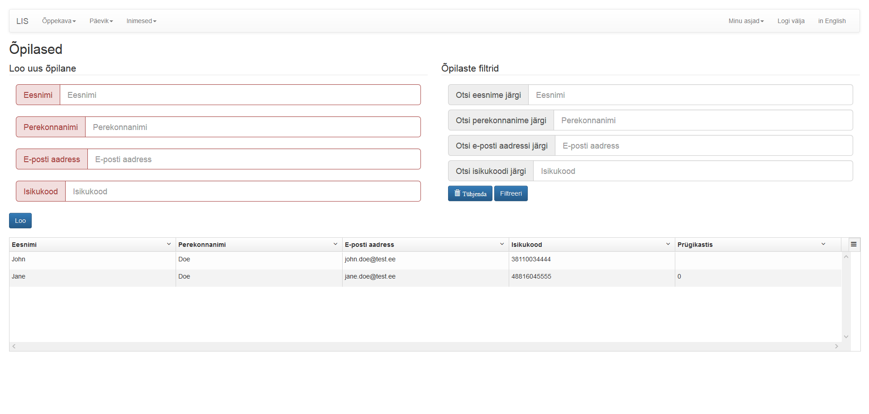

Loo uus õpilane :

Loob uue õpilase, mis koosneb eesnimest, perekonnanimest, e-posti aadressist ning isikukoodist. Kõik väljad on kohustuslikud. Kui väljad on täidetud, tuleb klõpsata nupule "Loo". Pärast edukat õpilase loomist ilmub vormi uus rida vastloodud andmetega.

Õpilase filtrid :

Vormis toodud õpilasi on võimalik eesnime, perekonnanime, e-posti aadressi ning isikukoodi abil filtreerida. Filtreerimiseks tuleb valitud otsingulahtrisse kirjutada/valida soovitud väärtus ning klõpsata nupule "Filtreeri". Filtreerimiseks piisab ühe välja täitmisest, kuid vajadusel on võimalik kasutada kõiki filtreid korraga. Klõpsates nupule "Tühjenda", tühjeneb otsingulahtri sisu ning vormis on taas nähtavad kõik õpilased.

Kustuta õpilane:

Kustutamiseks tuleb vormis „Prügikasti” lahtri sisuks panna „1”. Pärast veebilehe värskendamist on valitud õpilane kasutaja jaoks kustutatud. Kui kasutaja on ekslikult lisanud lahtri sisuks „1”, tuleb enne värskendamist anda sellele väärtuseks „0”. Antud juhul jääb õpilane alles.